**МИНИСТЕРСТВО ЦИФРОВОГО РАЗВИТИЯ СВЯЗИ И МАССОВЫХ КОММУНИКАЦИЙ**

**Ордена Трудового Красного Знамени**

**Федеральное государственное бюджетное образовательное учреждение высшего образования**

**«Московский технический университет связи и информатики»**

Кафедра «Математическая кибернетика и информационные технологии»

**Отчет по практической работе**

по дисциплине «Введение в информационные технологии» на тему:

Основы выборки SQL

Выполнил: студент группы БПИ2403

Лучшев Вадим

Проверил:

Москва

2025

1. **Цель работы:**

Познакомиться с основами выборки в базах данных SQL.

**2. Ход работы:**

1. Создание таблиц

Взяли таблица ил Л-р №11 и добавили к БД таблицу worker, заполнили все таблицы данными.

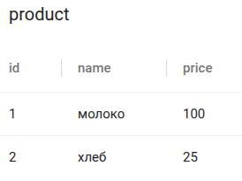

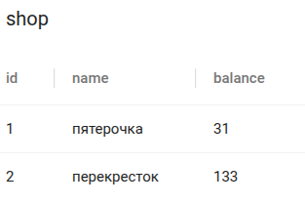

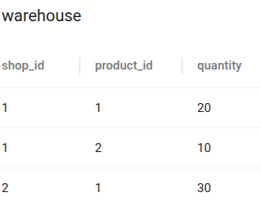

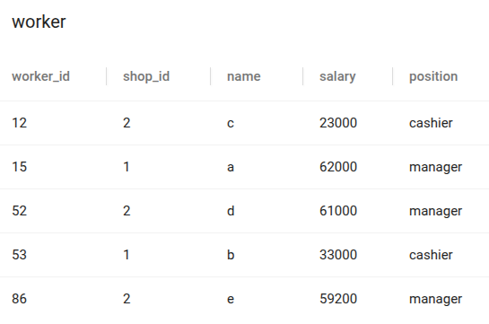

**2. Выборка данных**

Выбрал поля position и salary. При помощи агрегатной функции avg() и GROUP BY сгруппировали все поля по позиции человека и вычислили среднюю зарплату по позиции.

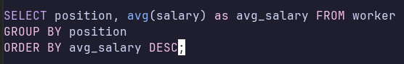

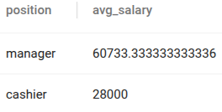

**3. Вывод:**

В ходе работы мы научились базовой работе с базами данных SQL.